实 验 报 告

实验二《数学计算器》

学生姓名 顾凯琪 学号 226001624
课程名称 web前端开发
实验学期 2023 至 2024 学年第 2 学期
所在学院 信息科学与工程学院
任课教师 潘善亮
实验成绩

一、实验题目

数学计算器

二、实验目的：

编写一个数学计算器程序，可以进行基本的加减乘除运算和三角函数运算，可以直接调用部分常用的数学常数如PI和e，可以进行开平方根运算。

三、实验设备与环境
微型计算机、Windows 系列操作系统 、Visual Studio Code

四、实验内容：

编写一个数学计算器程序，可以进行基本的加减乘除运算和三角函数运算，可以直接调用部分常用的数学常数如PI和e，可以进行开平方根运算。

五、概要设计：

1. 目标和用途：

设计一个简单的网页计算器，用于基本的数学运算和特殊函数计算，如平方、开方、三角函数等。

提供一个直观的用户界面，使用户可以轻松输入和获取计算结果。

2. 功能和特性：

基本运算功能：

支持加法、减法、乘法、除法等基本算术运算。

提供清除当前输入和删除单个字符的功能。

特殊函数功能：

计算平方（x²）、平方根（²√x）、正弦（sin）、余弦（cos）、正切（tan）等特殊数学函数。

包括常数如圆周率（π）和自然对数的底数（e）的插入。

3. 用户界面设计：

输入和显示：

使用一个文本框来显示输入的表达式和计算结果。

提供清除按钮和删除按钮，使用户可以更改输入。

按钮设计：

按钮按功能分组，如数字键、基本运算符、特殊函数和常数。

按钮样式统一，以提高用户操作的可预测性和舒适度。

4. 技术实现：

HTML结构：

使用HTML定义计算器的布局和基本结构，包括文本框和各种功能按钮。

CSS样式：

使用CSS美化计算器的外观，包括按钮的样式、文本框的外观、背景颜色等，以增强用户体验。

JavaScript交互：

使用JavaScript处理按钮点击事件，实现各种功能，包括数学运算和特殊函数的计算逻辑。

5. 性能和可扩展性考虑：

简单的计算逻辑和界面设计确保了良好的性能。

考虑到未来可能的扩展需求，例如添加更多特殊函数或改进用户界面，代码应易于维护和扩展。

6. 用户体验：

设计用户友好的界面，使用户能够直观地进行输入和操作，及时获得计算结果。

六、详细设计
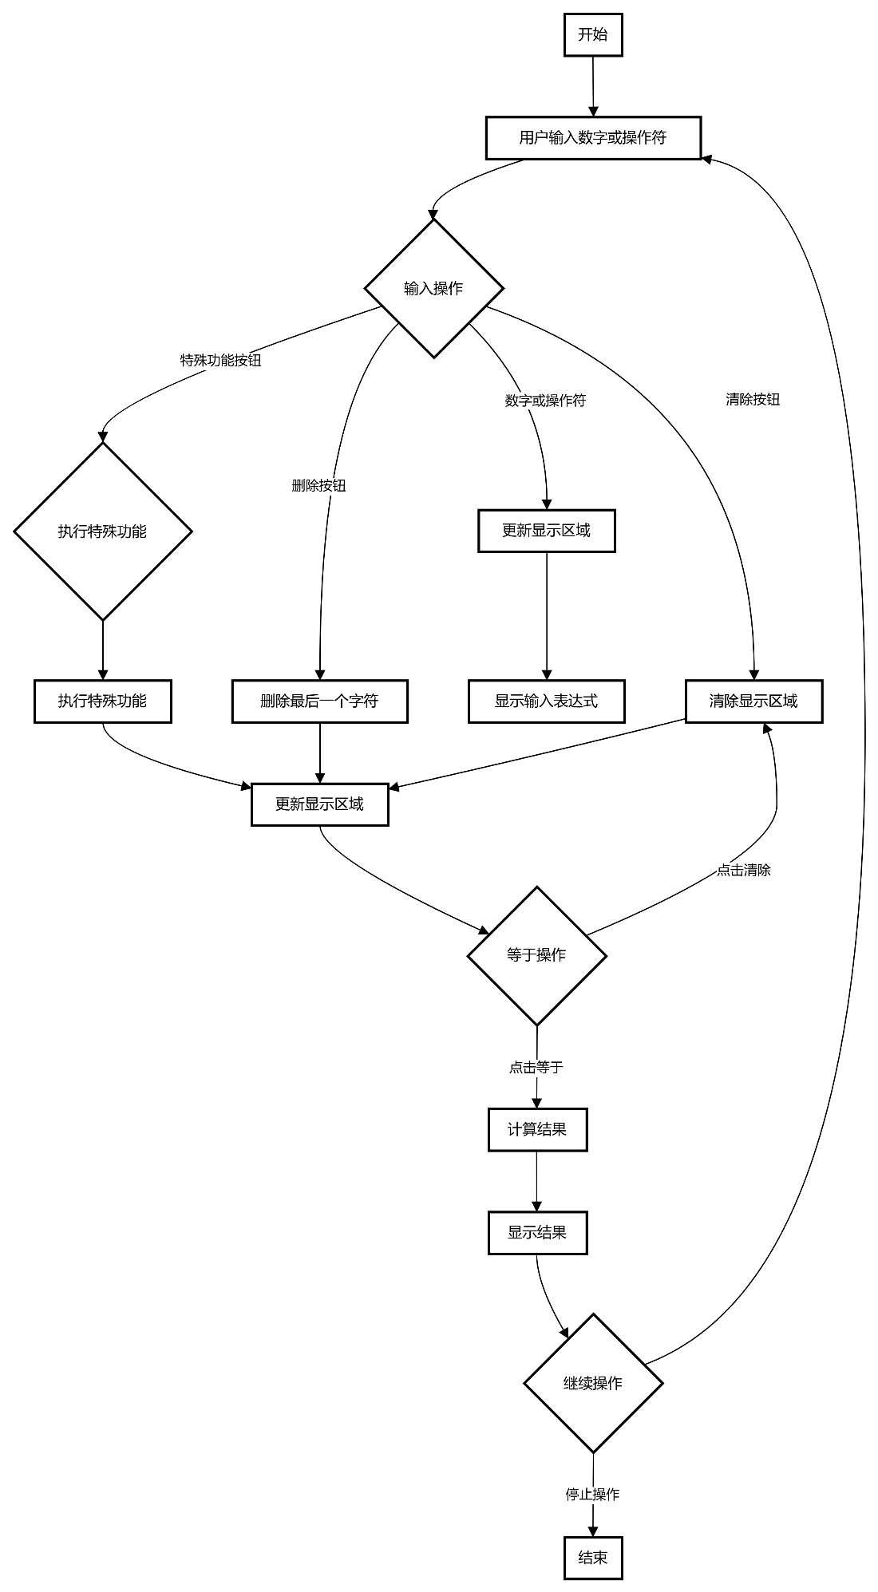

七、测试结果及分析：

主界面如下所示，包含大部分计算功能
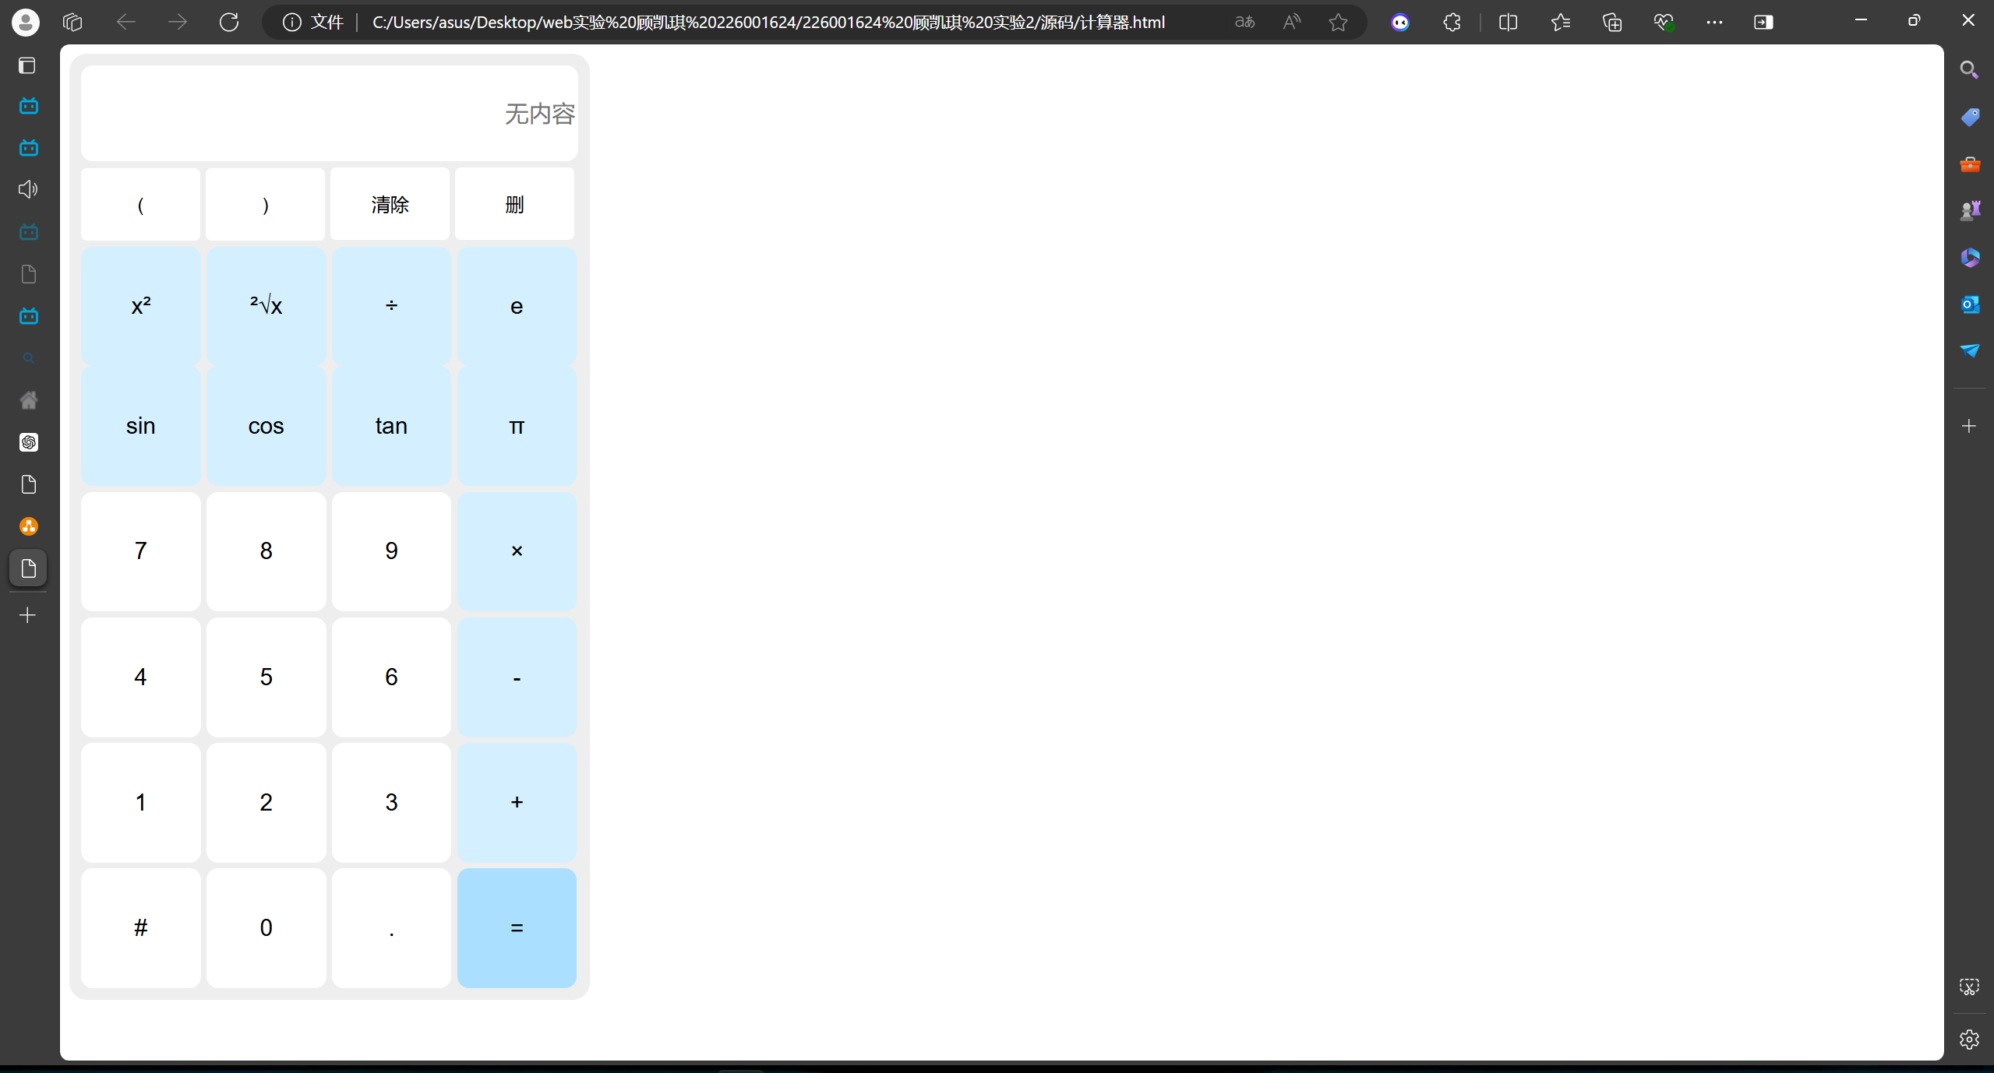

加减：
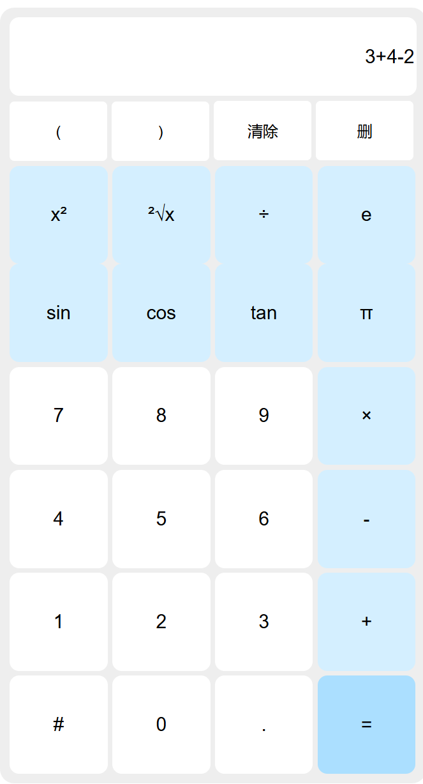
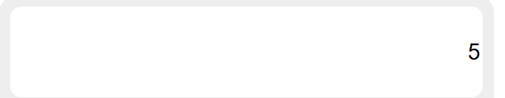
乘除：
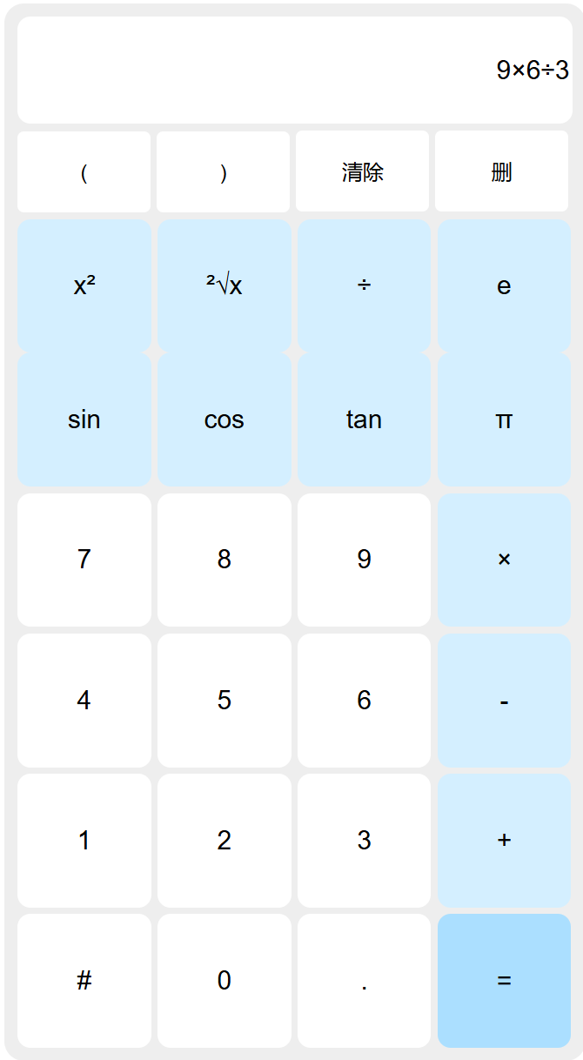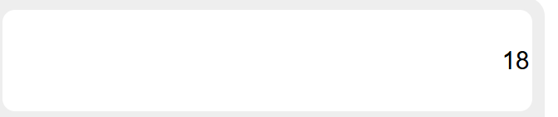

三角函数：sin60
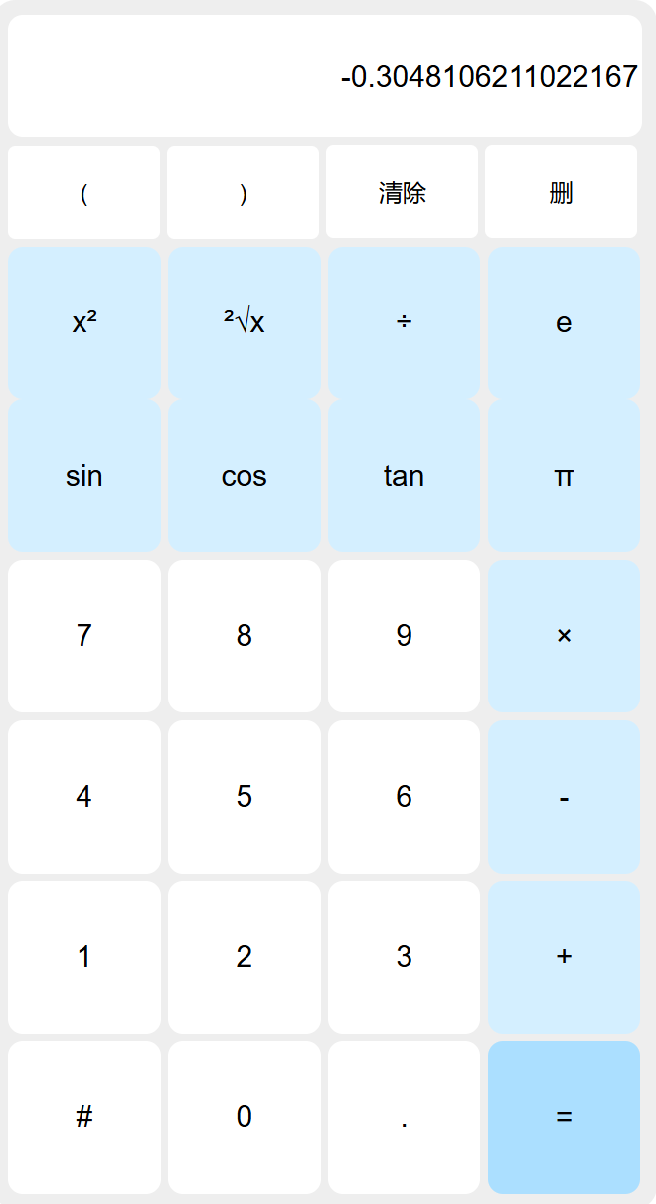
括号：
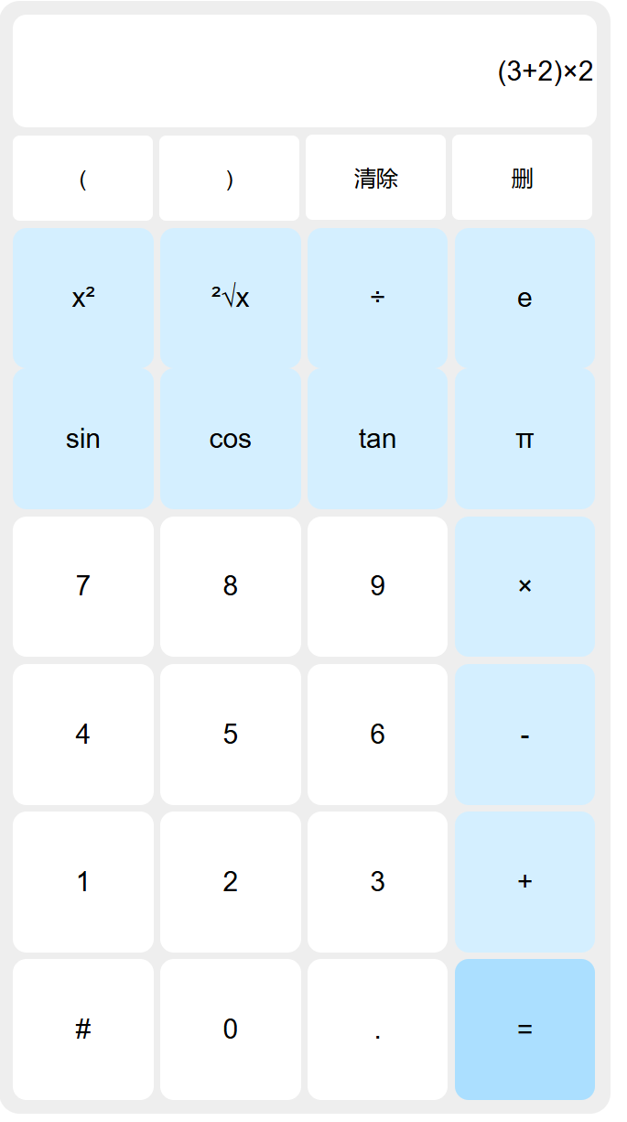

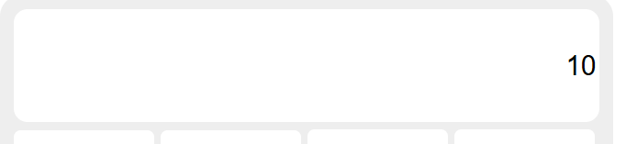

Π和e：
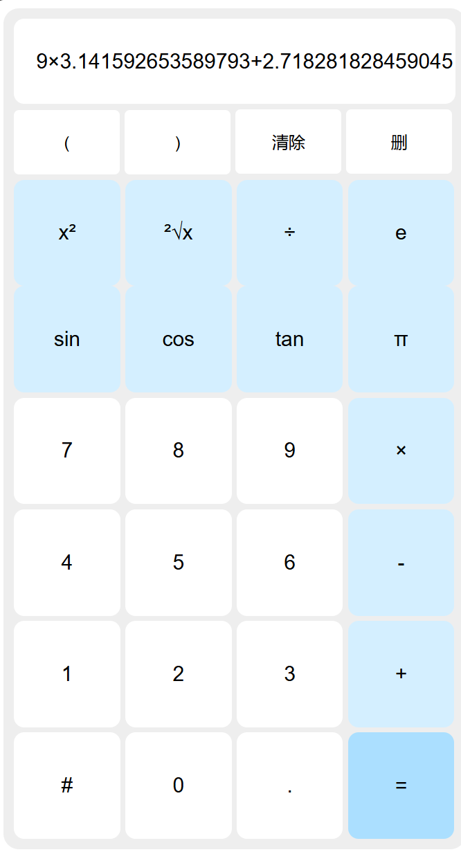
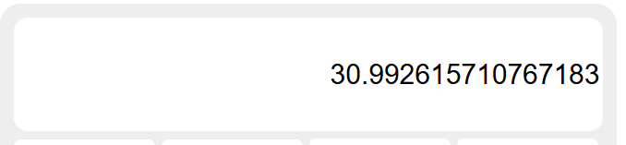

平方：9平方
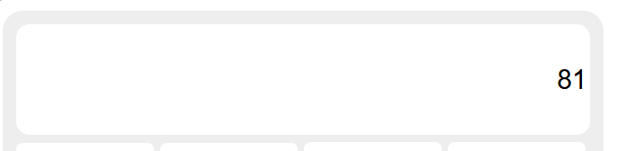
开方：6开方
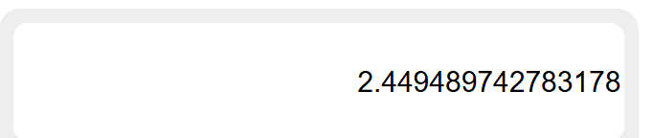

八、个人小结
通过这次实验，我对网页开发特别是使用HTML、CSS和JavaScript实现一个功能性计算器有了更深入的理解和实践经验。这次实验不仅让我巩固了基础的前端开发知识，还让我掌握了如何在实际项目中应用这些知识。以下是我的一些心得和收获：

HTML结构设计：
在本次实验中，我学习了如何设计和构建HTML结构，使网页具有良好的语义和可读性。通过定义不同的按钮和输入框，我理解了如何使用HTML元素创建一个功能齐全的计算器界面。

CSS样式应用：
通过为计算器应用CSS样式，我掌握了如何美化网页，提高用户体验。例如，通过调整按钮和输入框的样式，使界面更加美观和易于操作。我学会了使用CSS的各种属性来控制元素的布局、颜色、字体和边框等。

JavaScript交互功能：
这是实验中最具挑战性但也最有趣的部分。我学会了如何用JavaScript实现计算器的核心功能，例如数字输入、运算符处理和特殊函数计算。我也掌握了如何处理用户的点击事件以及如何动态更新输入框的值。

处理特殊函数和常数：
计算器需要处理一些特殊的数学函数和常数，如平方、平方根、三角函数、π和e。通过这部分的实现，我加深了对JavaScript内置数学函数和常数的理解，并学会了如何在项目中灵活应用这些知识。

用户体验：
在设计和实现过程中，我始终注重用户体验。例如，提供清除和删除功能，使用户可以方便地修改输入内容；按钮的设计和布局也尽量符合用户的使用习惯，使操作更加直观和流畅。

代码的可维护性和扩展性：
在编写代码时，我特别注意代码的结构和可读性，以便将来能方便地进行维护和扩展。例如，将不同功能的代码模块化，使每个函数都有明确的职责。同时，我也为未来可能增加的新功能预留了扩展的空间。

总的来说，这次实验让我在实际操作中巩固了前端开发的知识，增强了动手能力和解决问题的能力。在未来的学习和工作中，我将继续深入学习和实践，不断提升自己的技术水平和项目开发能力。

附录：index.html代码
<!DOCTYPE html>
<html lang="en">
<head>
<meta charset="UTF-8">
<meta http-equiv="X-UA-Compatible" content="IE=edge">
<meta name="viewport" content="width=device-width, initial-scale=1.0">
<link rel="stylesheet" href="css/style.css" />
<title>计算器</title>
<!-- <style>

</style> -->
</head>
<body>
<div style="background-color: #eeeeee;padding: 10px;width: min-content;border-radius: 15px;">
<div>
<script>
function my(id){
return document.getElementById(id);
}
my("an11").onclick=function(){
my("biao").style.display="none";
my("you").style.display="block";

}
my("an1").onclick=function(){
my("you").style.display="none";
my("biao").style.display="block";

}
</script>
</div>
<!--计算器-->
<div id="biao">
<input type="text" value="" placeholder="无内容" id="num"/>
<div>
<input type="button" value="(" onclick="shuz(this)" id="kuo1"/>
<input type="button" value=")" onclick="shuz(this)" id="kuo2"/>
<input type="button" value="清除" id="anq"/>
<input type="button" value="删" id="ans"/>
</div>
<div style="margin-top: 5px;">
<input type="button" value="x²" id="anf11" onclick="tes('2')"/>
<input type="button" value="²√x" id="anf11" onclick="tes('3')"/>
<input type="button" value="÷" onclick="shuz(this)" id="anf"/>
<input type="button" value="e" id="anf11" onclick="shuz('e')"/>
<input type="button" value="sin" id="anf11" onclick="tes('4')"/>
<input type="button" value="cos" id="anf11" onclick="tes('5')"/>
<input type="button" value="tan" id="anf11" onclick="tes('6')"/>
<input type="button" value="π" id="anf11" onclick="shuz('π')"/>
</div>
<div style="margin-top: 5px;">
<input type="button" value="7" onclick="shuz(this)" id="an2"/>
<input type="button" value="8" onclick="shuz(this)" id="an2"/>
<input type="button" value="9" onclick="shuz(this)" id="an2"/>
<input type="button" value="×" onclick="shuz(this)" id="anf"/>
</div>
<div style="margin-top: 5px;">
<input type="button" value="4" onclick="shuz(this)" id="an2"/>
<input type="button" value="5" onclick="shuz(this)" id="an2"/>
<input type="button" value="6" onclick="shuz(this)" id="an2"/>
<input type="button" value="-" onclick="shuz(this)" id="anf"/>
</div>
<div style="margin-top: 5px;">
<input type="button" value="1" onclick="shuz(this)" id="an2"/>
<input type="button" value="2" onclick="shuz(this)" id="an2"/>
<input type="button" value="3" onclick="shuz(this)" id="an2"/>
<input type="button" value="+" onclick="shuz(this)" id="anf"/>
</div>
<div style="margin-top: 5px;">
<input type="button" value="#" id="anf111"/>
<input type="button" value="0" onclick="shuz(this)" id="an2"/>
<input type="button" value="." onclick="shuz(this)" id="an2"/>
<input type="button" value="=" id="an3" onclick="deng()"/>
</div>
</div>

<script>
//特殊符号处理
function tes(q){
if(q==2){
//计算平方
my("num").value=Math.pow(deng(),2);
}
if(q==3){
//计算开方
my("num").value=Math.sqrt(deng());
}
if(q==4){
//计算sin
my("num").value=Math.sin(deng());
}
if(q==5){
//计算cos
my("num").value=Math.cos(deng());
}
if(q==6){
//计算tan
my("num").value=Math.tan(deng());
}
}
//删除
my("ans").onclick=function(){
var shu=my("num").value;
my("num").value=shu.slice(0,-1)
}
//清除
my("anq").onclick=function(){
my("num").value=null;
}
//数字按键及基本运算符
function shuz(eee){
if (eee === 'π') {
my("num").value += Math.PI;
} else if (eee === 'e') {
my("num").value += Math.E;
} else {
my("num").value += eee.value;
}
}
//等于
function deng(){
var shu=my("num").value;
var shu = shu.replace(/×/g, '*')
var shu = shu.replace(/÷/g, '/')
my("num").value=eval(shu);
return eval(shu);
}
</script>

</div>
</body>
</html>

Css文件：
#an1,#an11{
height: 60px;
background-color: rgba(0, 0, 158, 0);
color:#000000;
border:0;
font-size: 16px;
box-sizing: content-box;
border-radius: 5px;
margin: 0px;
}
#num{
width: 421px;
height: 80px;
background-color: #ffffff;
text-align: end;
font-size: 20px;
border: 0;
border-radius: 10px;
}
#num1{
width: 425px;
height: 60px;
background-color: #ffffff;
text-align: end;
font-size: 20px;
border: 0;
border-radius: 10px;
}
#an{
width: 102.5px;
height: 60px;
background-color: #ffffff;
color:#000000;
border:0;
font-size: 16px;
box-sizing: content-box;
border-radius: 5px;
margin-top: 5px;
}
#kuo1,#kuo2,#anq,#ans{
width: 90px;
height: 60px;
background-color: #ffffff;
color:#000000;
border:0;
font-size: 16px;
box-sizing: content-box;
border-radius: 5px;
margin-top: 5px;
}
#an2,#anf111{
width: 102.5px;
height: 102.5px;
border: 0;
background-color: #ffffff;
border-radius: 10px;
font-size: 20px;

}
#an3{
width: 102.5px;
height: 102.5px;
border: 0;
background-color: #abdfff;
border-radius: 10px;
font-size: 20px;
}
#anf{
width: 102.5px;
height: 102.5px;
border: 0;
background-color: #d4efff;
border-radius: 10px;
font-size: 20px;
}
#anf11{
width: 102.5px;
height: 102.5px;
border: 0;
background-color: #d4efff;
border-radius: 10px;
font-size: 20px;
}
#and1{
width: 210px;
height: 60px;
border: 0;
background-color: #abdfff;
border-radius: 10px;
font-size: 20px;
}
#anf1{
width: 210px;
height: 60px;
border: 0;
background-color: #d4efff;
border-radius: 10px;
font-size: 20px;
}

